实验十三 测量电源的电动势和内阻
学习目标 1.掌握伏安法、伏阻法、安阻法测量电源电动势和内阻的原理及实验操作。 2.理解误差分析和实验改进。
实验原理 |  | 实验操作 | 注意事项
1.电路图和实物图(如图甲、乙所示)  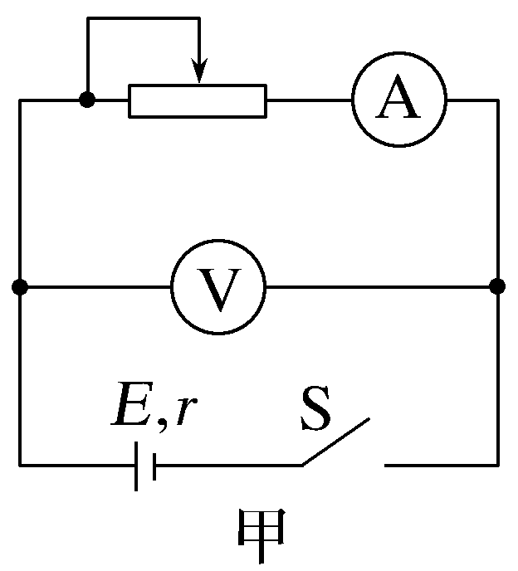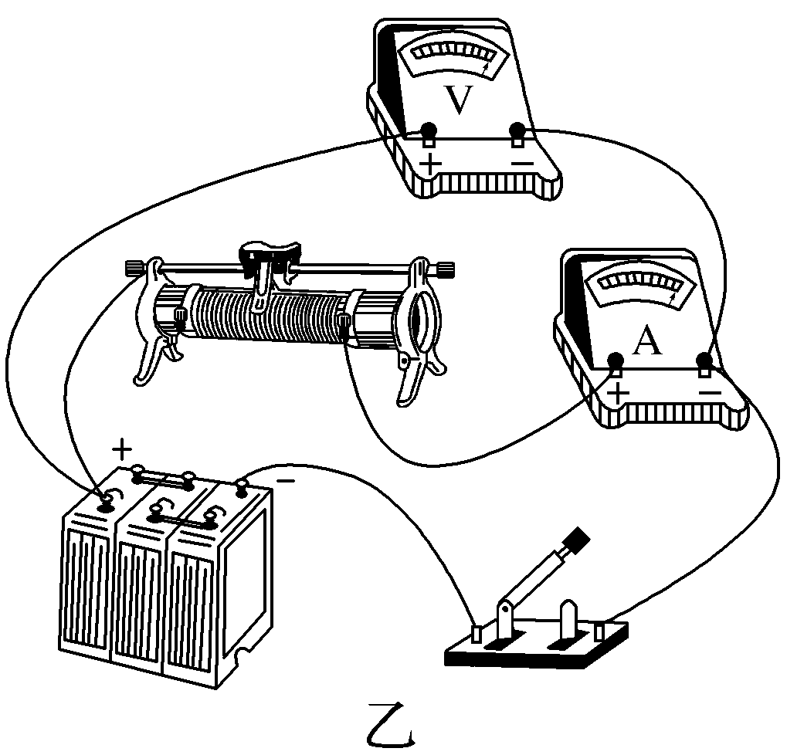  2.原理:改变滑动变阻器的电阻,测多组U、I值,根据闭合电路欧姆定律E=U+Ir计算E、r。 |  | 1.选量程、连线路:电流表用0~0.6 A量程,电压表用0~3 V量程,按原理图连接电路,注意电压表、电流表的正、负接线柱。  2.滑动变阻器滑片移到阻值最大一端。  3.测量:闭合开关,改变滑动变阻器阻值,测多组U、I值。  4.断开开关,拆除电路,整理好器材。 | 1.为了使路端电压变化明显,可使用内阻较大的旧电池。  2.电流不要过大,应小于0.5 A,读数要快。  3.要测出不少于6组的(I,U)数据,变化范围要大些。
数据处理 | 方法一:公式法。取六组对应的U、I数据,列方程组求解电动势和内阻的大小。  (1)$\left\{\begin{matrix}U_{1}=E-I_{1}r \\ U_{4}=E-I_{4}r\end{matrix}\right.$;(2)$\left\{\begin{matrix}U_{2}=E-I_{2}r \\ U_{5}=E-I_{5}r\end{matrix}\right.$;(3)$\left\{\begin{matrix}U_{3}=E-I_{3}r \\ U_{6}=E-I_{6}r\end{matrix}\right.$,根据以上三组方程分别求出E、r,再取其平均值作为电源的电动势E和内阻r。  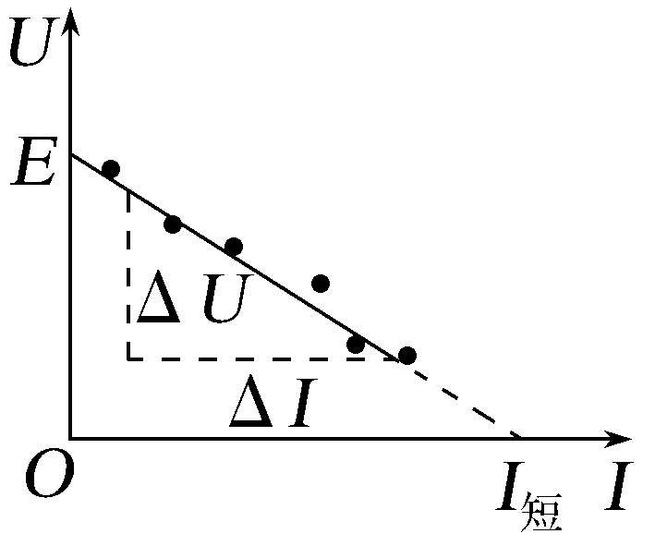  方法二:图像法。用作图法处理数据,如图所示。  (1)图线与纵轴交点为电动势E。  (2)图线的斜率的绝对值表示内阻r=$\left|\frac{ΔU}{ΔI}\right|$。
误差分析 | 1.电压表和电流表的读数不准确引起误差。  2.用图像法求E和r时,由于作U-I图像时描点不准确造成误差。  3.实验时通电时间过长或电流过大,都会引起E、r变化。  4.若采用图甲电路,由于电压表的分流作用造成误差,电压值越大,电压表的分流越多,对应的I_{真}与I_{测}的差值越大,其U-I图像如图丙所示。结论:E_{测}<E_{真},r_{测}<r_{真}。  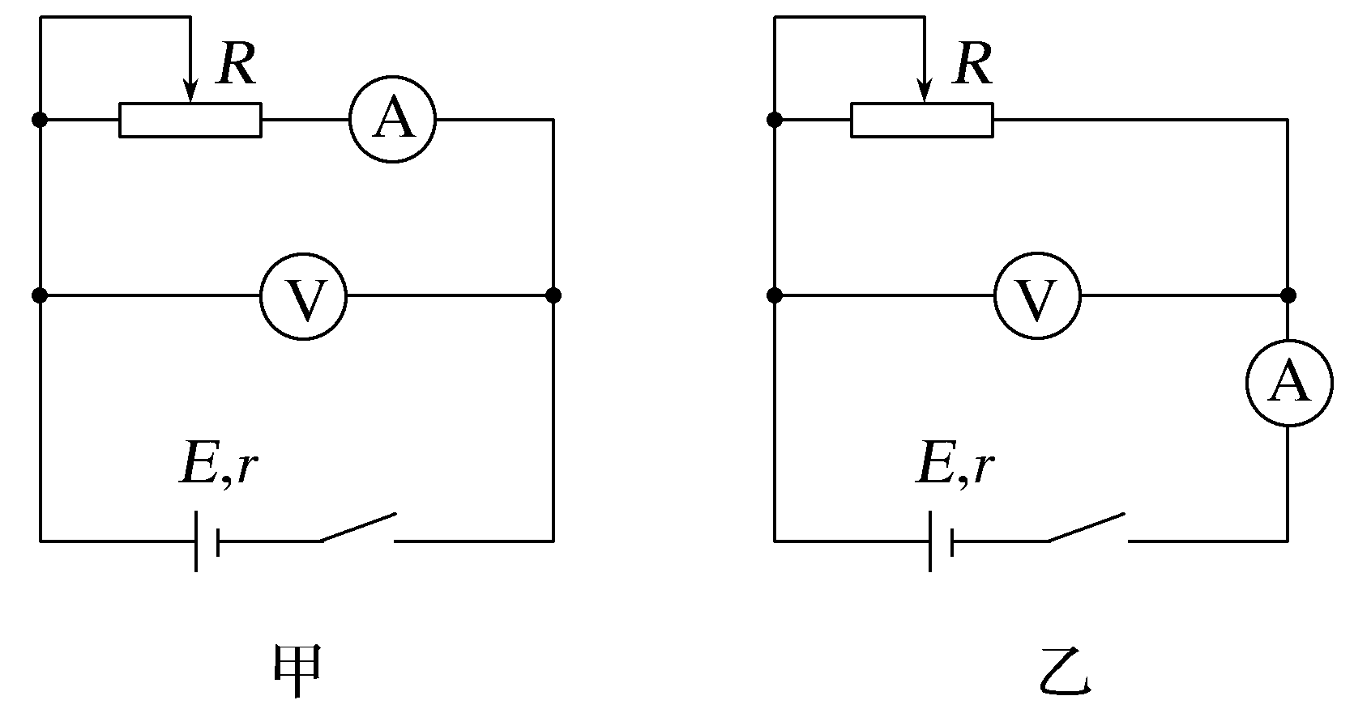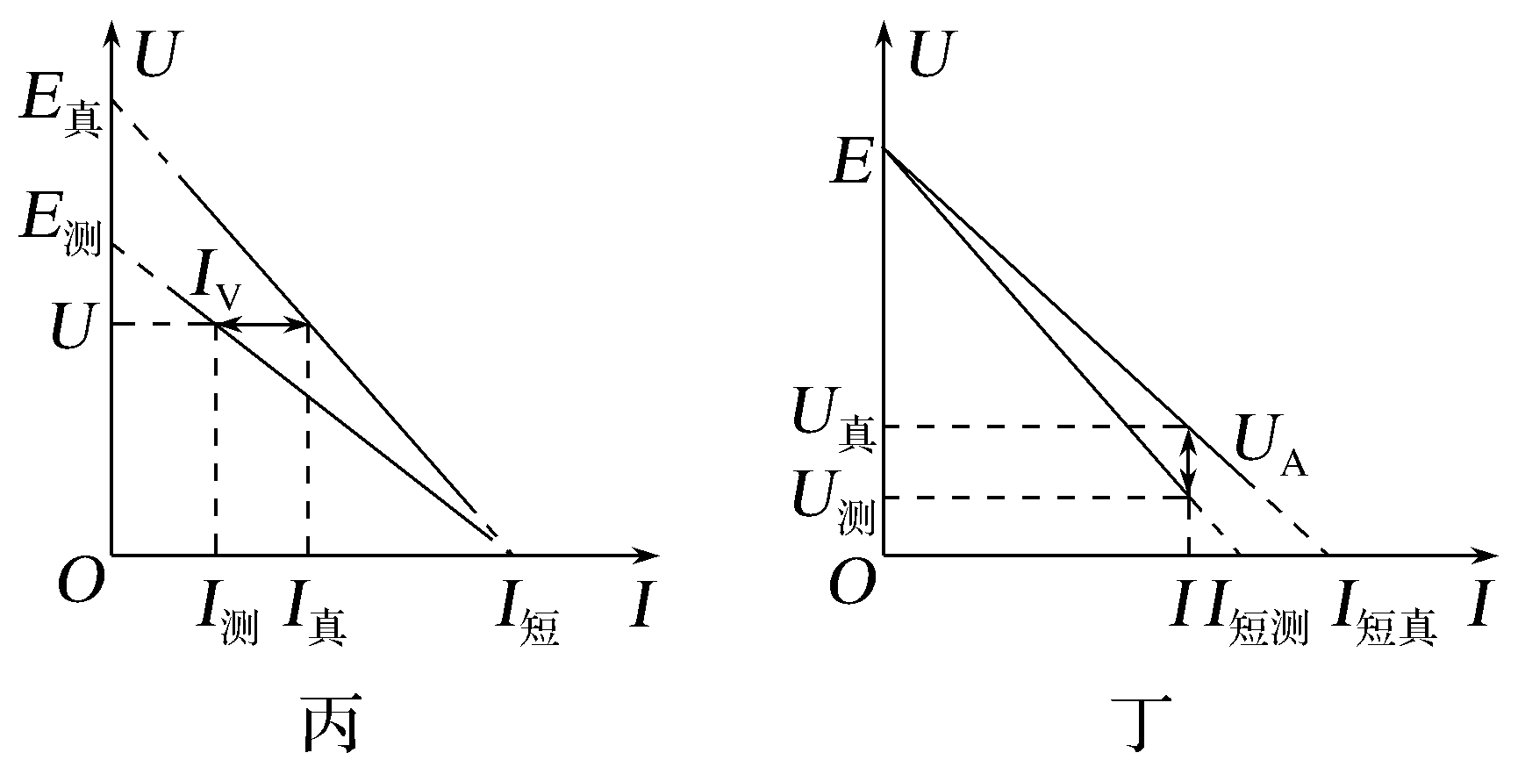  5.若采用图乙电路,由于电流表的分压作用造成误差,电流值越大,电流表的分压越多,对应的U_{真}与U_{测}的差值越大,其U-I图像如图丁所示。结论:E_{测}=E_{真},I_{短测}<I_{短真},因为r_{测}=$\frac{E_{测}}{I_{短测}}$,所以r_{测}>r_{真}。
考点一 教材原型实验
例1 (2026·云南保山月考)磷酸铁锂电池具有较高的安全性和能量密度,广泛应用于我国的电动汽车。某同学利用以下器材测量单体磷酸铁锂电池的电动势和内阻。
A.磷酸铁锂电池(电动势约为3 V,内阻为几十毫欧)
B.电压表V(量程0~3 V)
C.毫安表mA(量程0~200 mA,内阻为1.5 Ω)
D.定值电阻R₁=0.3 Ω
E.定值电阻R₂=1.25 Ω
F.滑动变阻器R(最大阻值为10 Ω)
G.开关、导线若干
根据提供的器材,设计电路如图甲所示。
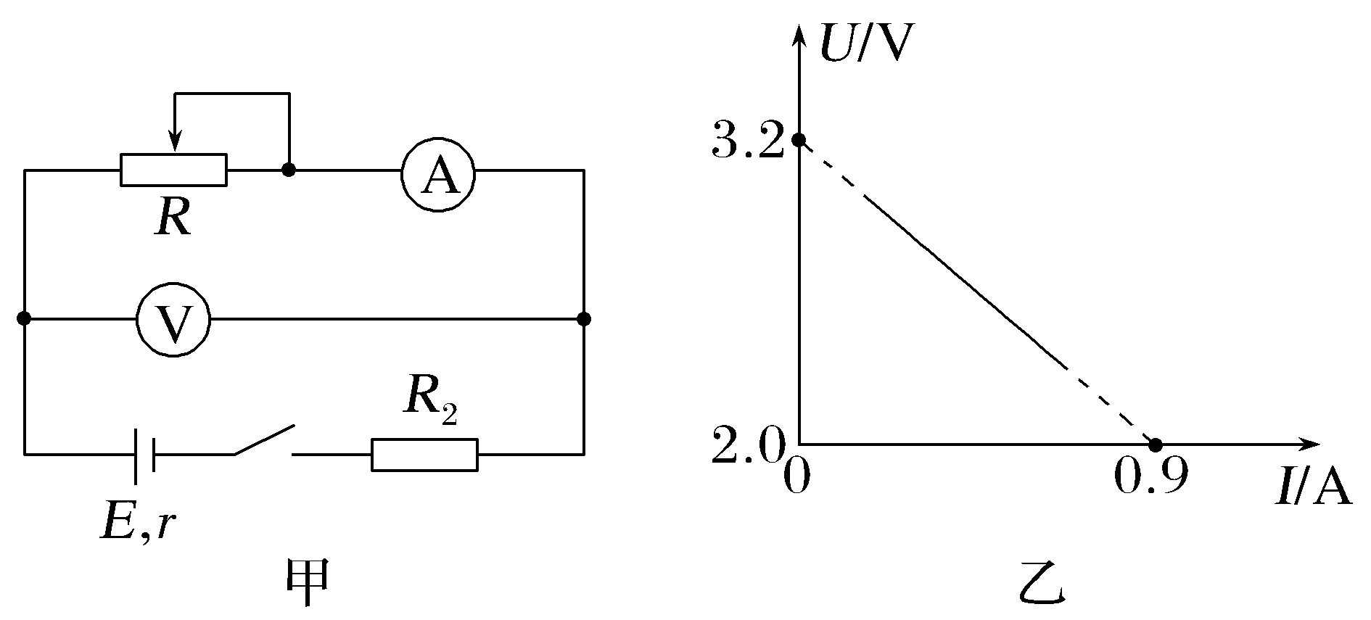
(1)将毫安表与定值电阻R₁并联改装成电流表Ⓐ,则改装后的量程为 A(结果保留2位有效数字)。
(2)闭合开关,调节滑动变阻器滑片,多次记录电压表的示数U、改装后电流表的示数I,作出U-I图线如图乙所示,该磷酸铁锂电池的电动势E= V,内阻r= mΩ(以上结果均保留2位有效数字)。
(3)利用图甲进行测量,该磷酸铁锂电池的电动势测量值 (选填“偏大”“偏小”或“不变”),理由是 。
答案 (1)1.2 (2)3.2 83 (3)偏小 见解析
解析 (1)毫安表的满偏电压
U_{g}=I_{g}R_{g}=0.2×1.5 V=0.3 V
则改装后干路最大电流I_{m}=I_{g}+$\frac{U_{g}}{R_{1}}$=1.2 A
则改装后的量程为1.2 A。
(2)根据闭合电路欧姆定律得E=U+I(r+R₂)
整理得U=-I(r+R₂)+E
由题图乙可知图像的纵截距b=E=3.2 V
图像斜率的绝对值
|k|=r+R₂=$\frac{3.2-2.0}{0.9}$ Ω≈1.333 Ω
解得r≈0.083 Ω=83 mΩ。
(3)利用题图甲进行测量,磷酸铁锂电池的电动势测量值偏小。根据闭合电路欧姆定律得
E=U+$\left(I+\frac{U}{R_{V}}\right)$(r+R₂)
整理得U=$\frac{ER_{V}}{R_{V}+r+R_{2}}$-I$\frac{R_{V}(r+R_{2})}{R_{V}+r+R_{2}}$
图像的纵截距b=E_{测}=$\frac{ER_{V}}{R_{V}+r+R_{2}}$<E
故E_{测}<E。
跟踪训练
1.(2024·甘肃卷,12)精确测量干电池电动势和内阻需要考虑电表内阻的影响。可用器材有:电压表(量程1.5 V,内阻约为1.5 kΩ)、电流表(量程0.6 A)、滑动变阻器、开关、干电池和导线若干。某小组开展了以下实验。
(1)考虑电流表内阻影响
①用图甲所示电路测量电流表的内阻。从图乙电压表和电流表读数可得电流表内阻R_{A}= Ω(保留2位有效数字)。
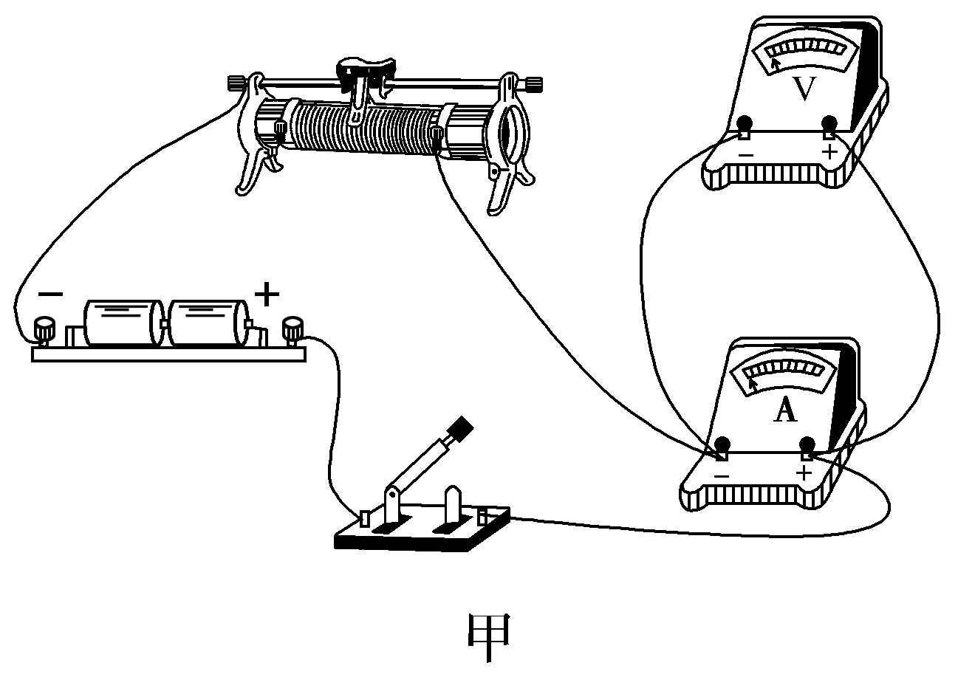
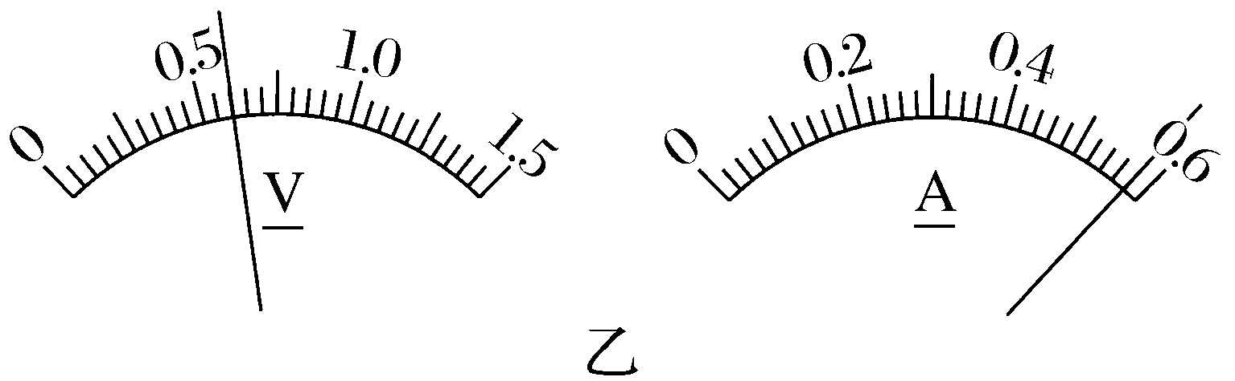
②用图丙所示电路测量干电池电动势和内阻。电压表读数、电流表读数、干电池内阻和电流表内阻分别用U、I、r和R_{A}表示,则干电池电动势E=U+ (用I、r和R_{A}表示)。
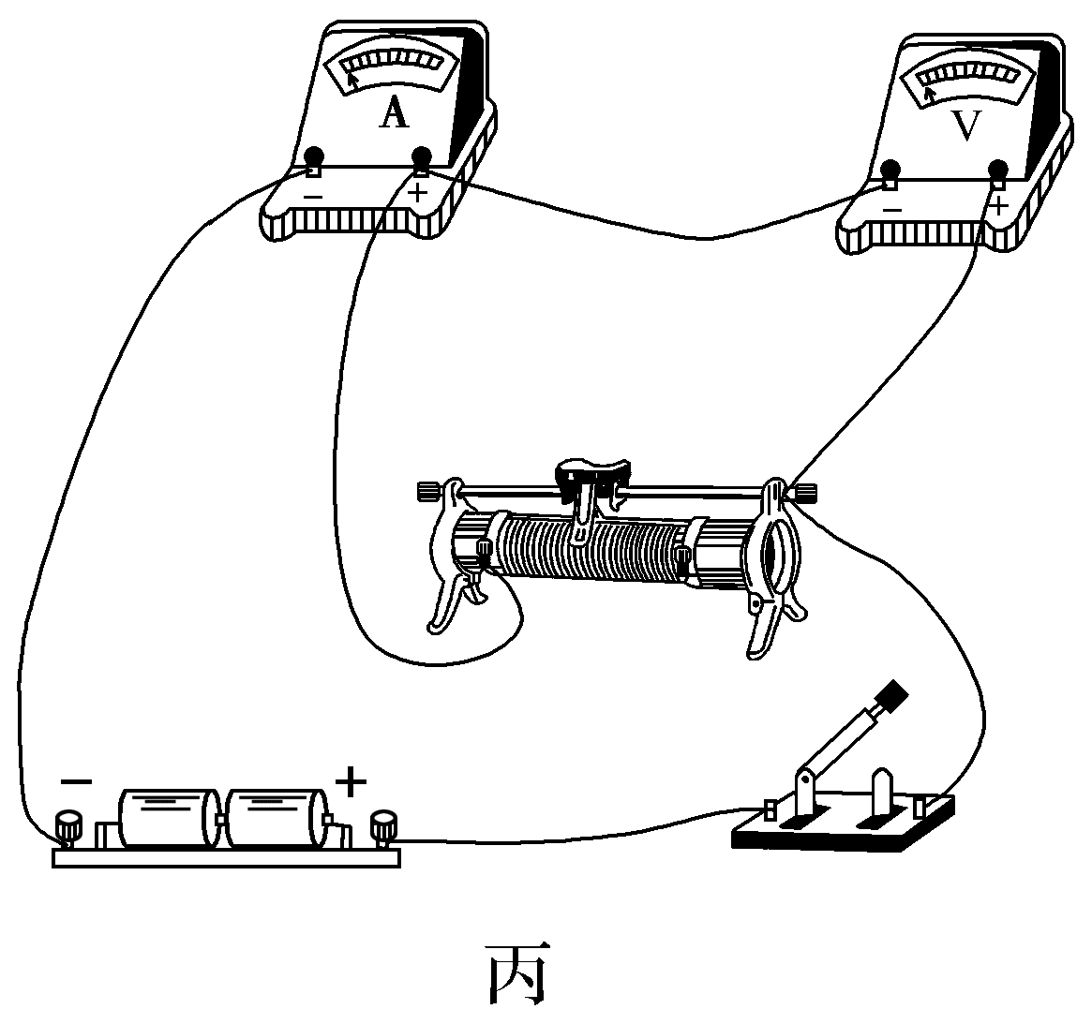
③调节滑动变阻器测得多组电表读数,作出图丁所示的U-I图像。则待测干电池电动势E= V(保留3位有效数字),内阻r= Ω(保留1位小数)。
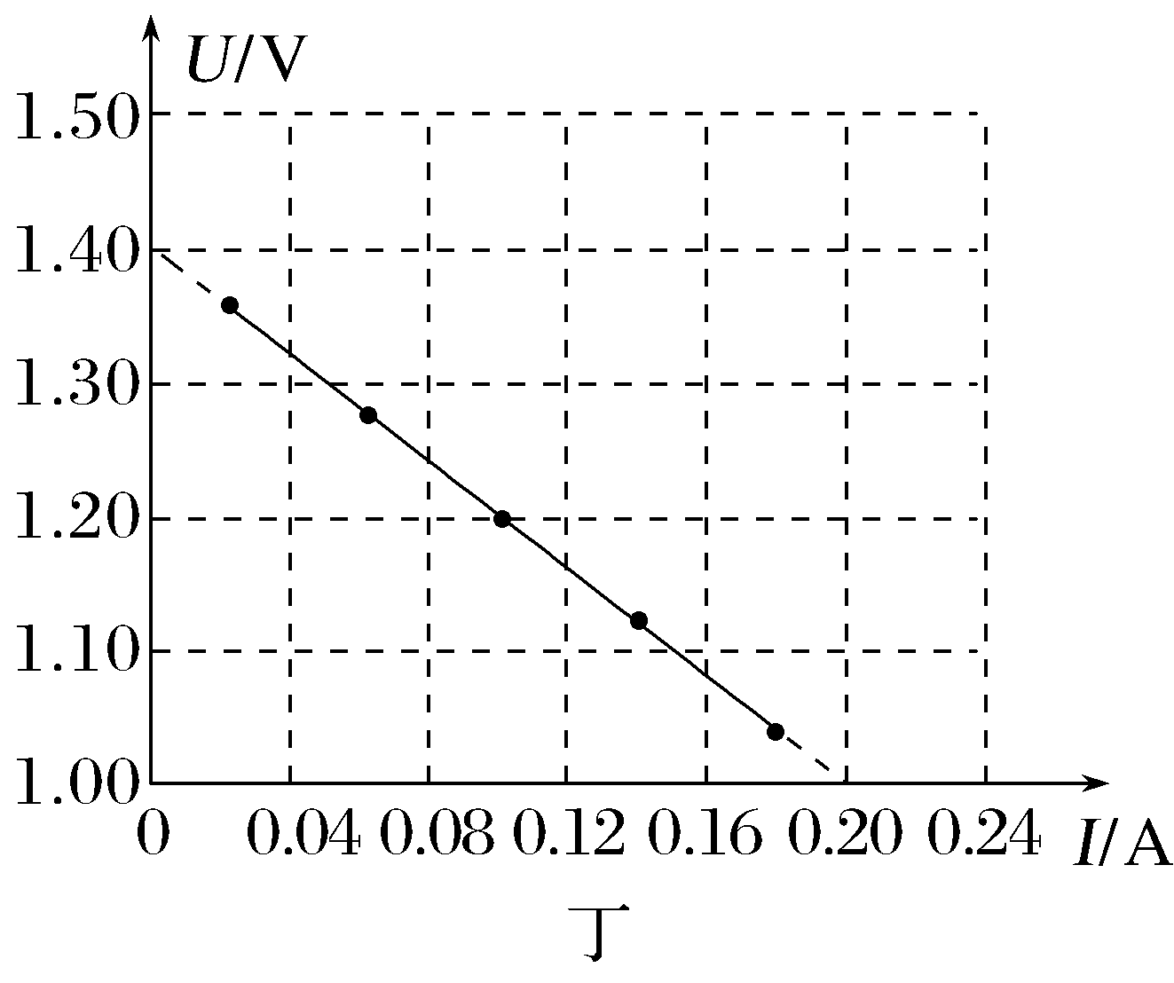
(2)考虑电压表内阻影响
该小组也尝试用图戊所示电路测量电压表内阻,但发现实验无法完成。原因是 (单选,填正确答案标号)。
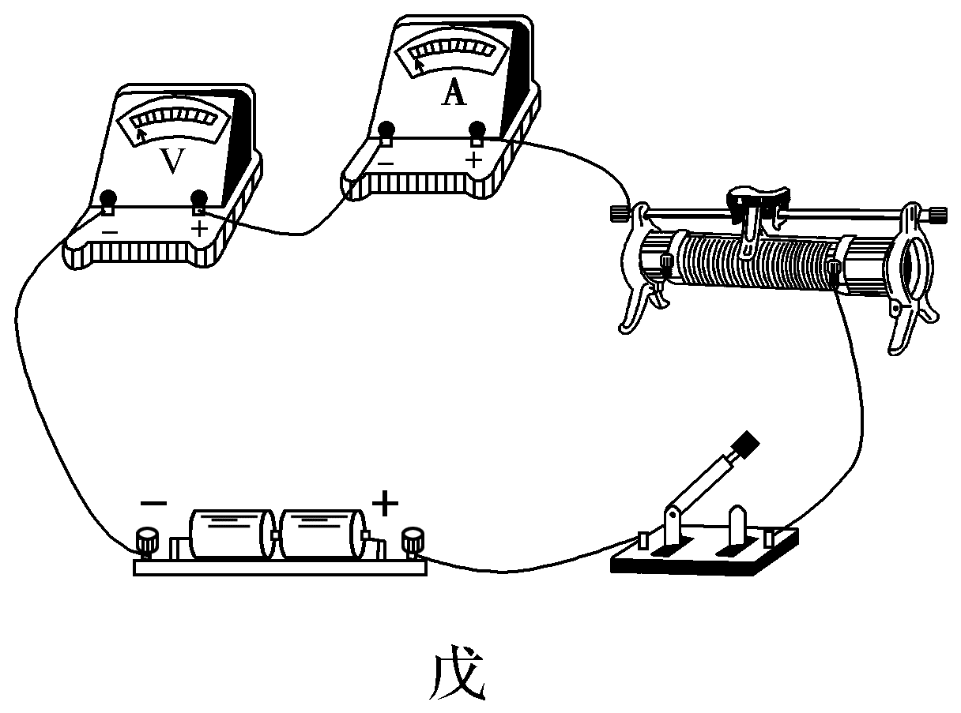
A.电路设计会损坏仪器
B.滑动变阻器接法错误
C.电压太大无法读数
D.电流太小无法读数
答案 (1)①1.0 ②I(R_{A}+r) ③1.40(1.41也可) 1.0(1.1也可) (2)D
解析 (1)①根据题图乙可知,电压表示数为0.60 V,电流表示数为0.58 A,根据欧姆定律得
R_{A}=$\frac{U}{I}$=$\frac{0.60}{0.58}$ Ω≈1.0 Ω。
②根据闭合电路的欧姆定律得E=U+I(R_{A}+r)。
③由②可知U=E-I(R_{A}+r),结合题图丁可知电源的电动势E=1.40 V,图线斜率的绝对值表示电流表内阻与电源内阻之和,
则R_{A}+r=$\left|\frac{1.00-1.40}{0.20}\right|$ Ω,解得r=1.0 Ω。
(2)由于电压表内阻很大,且串联接入电路,则回路中的电流会非常小,电流表示数会非常小,无论怎么移动滑动变阻器的滑片都无法读数,D正确。
考点二 创新拓展实验
1.安阻法测电源电动势和内阻
(1)实验原理
闭合电路的欧姆定律E=IR+Ir,电路图如图所示。
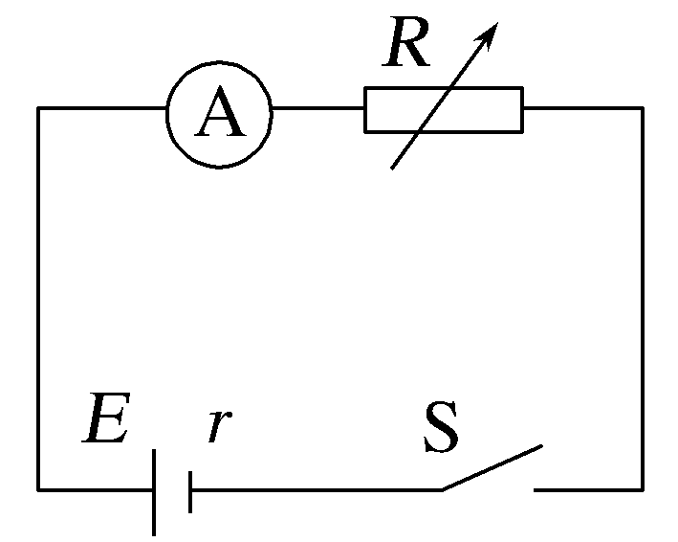
(2)实验器材
电池、电流表、电阻箱、开关、导线、坐标纸和刻度尺。
(3)数据处理
①计算法:由$\left\{\begin{matrix}E=I_{1}R_{1}+I_{1}r \\ E=I_{2}R_{2}+I_{2}r\end{matrix}\right.$
解方程组求得E和r。
②图像法:由E=I(R+r)可得
$\frac{1}{I}$=$\frac{1}{E}$R+$\frac{r}{E}$,可作$\frac{1}{I}$-R图像(如图甲),$\frac{1}{I}$-R图像的斜率k=$\frac{1}{E}$,纵轴截距为$\frac{r}{E}$
也可写成R=E·$\frac{1}{I}$-r,可作R-$\frac{1}{I}$图像(如图乙),R-$\frac{1}{I}$图像的斜率k=E,纵轴截距为-r。
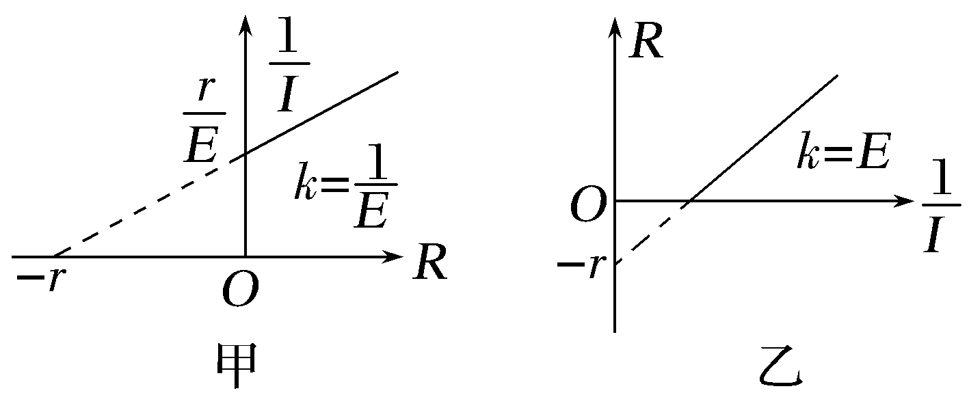
(4)误差分析
①误差来源:电流表有电阻,导致电源的内阻测量不准确;
②结论:E_{测}=E_{真},r_{测}>r_{真}(r_{测}=r_{真}+r_{A})。
例2 (2025·湖北卷,11)某实验小组为测量一节干电池的电动势E和内阻r,设计了如图(a)所示电路,所用器材如下:干电池、智能手机、电流传感器、定值电阻R₀、电阻箱、开关、导线等。按电路图连接电路,将智能手机与电流传感器通过蓝牙无线连接,闭合开关S,逐次改变电阻箱的阻值R,用智能手机记录对应的电流传感器测得的电流I。回答下列问题:
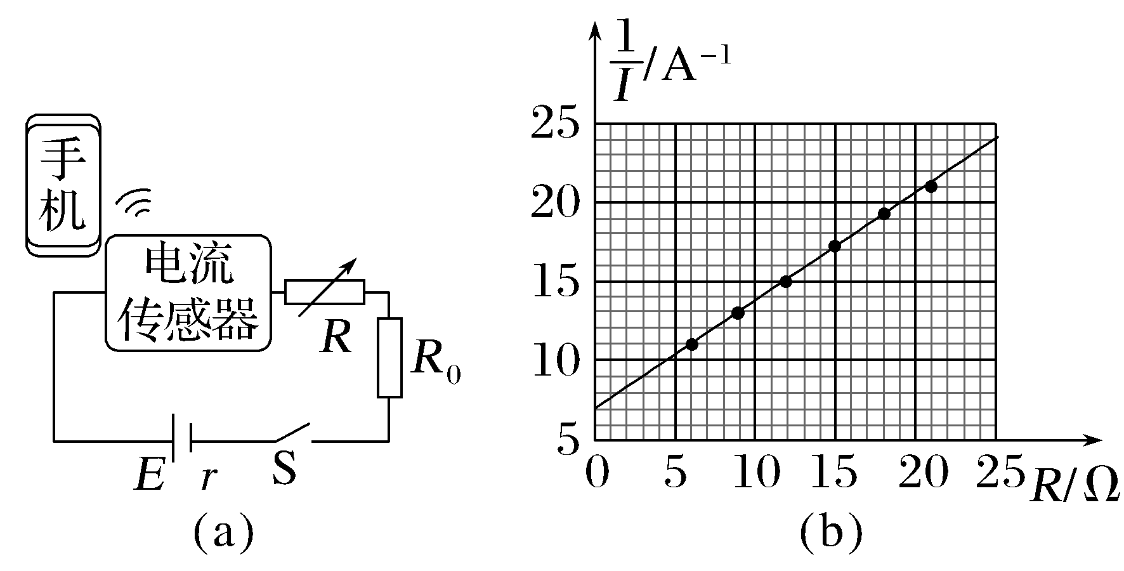
(1)R₀在电路中起 (选填“保护”或“分流”)作用。
(2)$\frac{1}{I}$与E、r、R、R₀的关系式为$\frac{1}{I}$= 。
(3)根据记录数据作出$\frac{1}{I}$-R图像,如图(b)所示。已知R₀=9.0 Ω,可得E= V(保留3位有效数字),r= Ω(保留2位有效数字)。
(4)电流传感器的电阻对本实验干电池内阻的测量结果 (选填“有”或“无”)影响。
答案 (1)保护 (2)$\frac{1}{E}$R+$\frac{R_{0}+r}{E}$ (3)1.50(1.47~1.52均可) 1.5(1.3~1.6均可) (4)有
解析 (1)R₀能避免电路中的电流过大,起到保护作用。
(2)若不考虑电流传感器的电阻,对整个回路由闭合电路欧姆定律有
E=I(R+R₀+r)
整理得$\frac{1}{I}$=$\frac{1}{E}$R+$\frac{R_{0}+r}{E}$。
(3)结合(2)中关系式与题图(b)有
$\frac{1}{E}$=$\frac{21-11}{21-6}$ V⁻¹
$\frac{R_{0}+r}{E}$=7 A⁻¹
解得E=1.50 V,r=1.5 Ω。
(4)结合(2)(3)项分析可知,实验测量的内阻是干电池与电流传感器的总电阻,所以电流传感器的电阻对本实验干电池内阻的测量结果有影响。
2.伏阻法测电源电动势和内阻
(1)实验原理
闭合电路的欧姆定律E=U+$\frac{U}{R}$r,电路图如图所示。
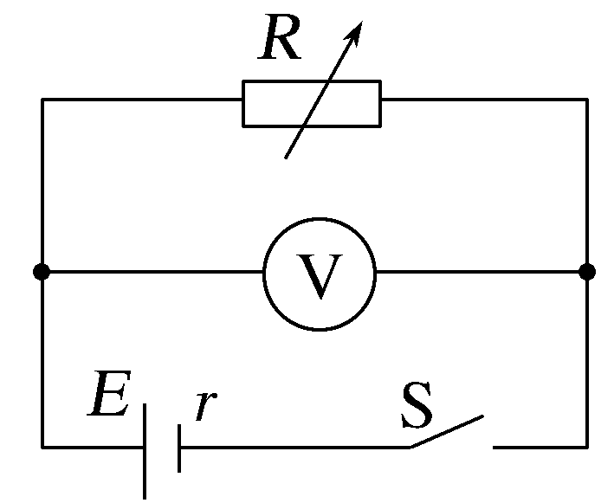
(2)实验器材
电池、电压表、电阻箱、开关、导线、坐标纸和刻度尺。
(3)数据处理
①计算法:由$\left\{\begin{matrix}E=U_{1}+\frac{U_{1}}{R_{1}}r \\ E=U_{2}+\frac{U_{2}}{R_{2}}r\end{matrix}\right.$
解方程组可求得E和r。
②图像法:由E=U+$\frac{U}{R}$r得$\frac{1}{U}$=$\frac{1}{E}$+$\frac{r}{E}$·$\frac{1}{R}$,故$\frac{1}{U}$-$\frac{1}{R}$图像的斜率k=$\frac{r}{E}$,纵轴截距为$\frac{1}{E}$,如图所示。
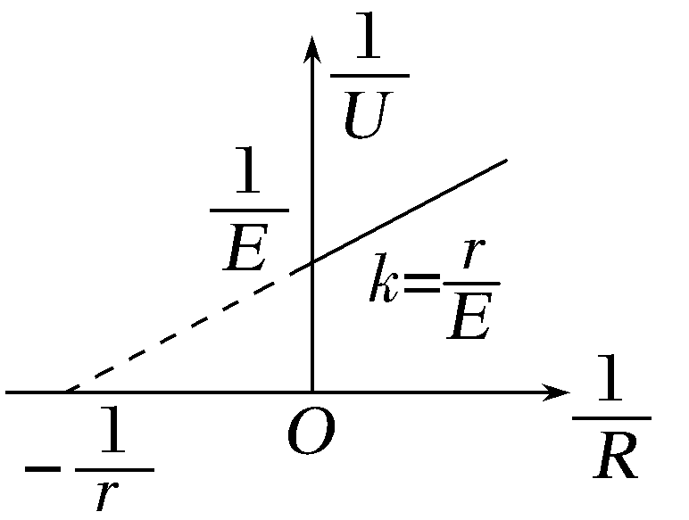
(4)误差分析
①误差来源:电压表有内阻,干路电流表达式不准确,导致电动势测量不准确;
②结论:E_{测}<E_{真},r_{测}<r_{真}。
例3 (2026·云南昆明高三月考)为了测量铅蓄电池的电动势E和内阻r,某同学用如下实验器材设计了如图甲所示的电路。
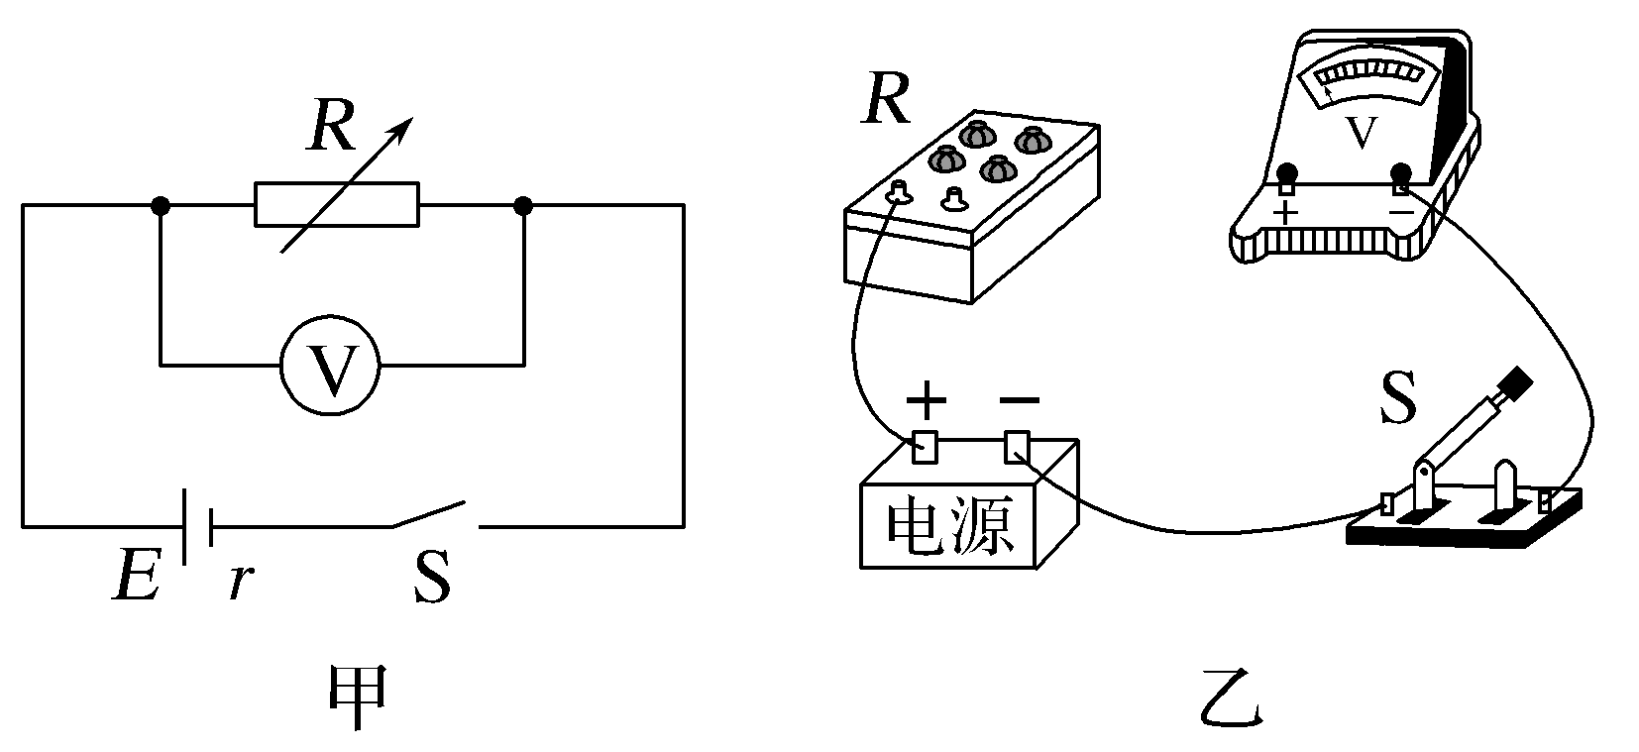
A.待测铅蓄电池E
B.电压表V(内阻很大)
C.电阻箱R
D.开关一个,导线若干
(1)根据图甲中的电路图,用笔画线代替导线,完成图乙中的实物连线。
(2)闭合开关S,当电阻箱的阻值为R时,记录电压表V的示数U。
(3)改变电阻箱的阻值R,重复(2)中步骤,得到多组R、U数据。
(4)以$\frac{1}{U}$为纵坐标、$\frac{1}{R}$为横坐标作出$\frac{1}{U}$-$\frac{1}{R}$图像,描点得到一条斜率为k、纵截距为b的直线,则该铅蓄电池的电动势E= ,内阻r= 。
(5)该实验测得的电动势 真实值,测得的内阻 真实值(均选填“大于”“小于”或“等于”)。
答案 (1)见解析图 (4)$\frac{1}{b}$ $\frac{k}{b}$ (5)小于 小于
解析 (1)根据电路图可得实物连接图如图所示。
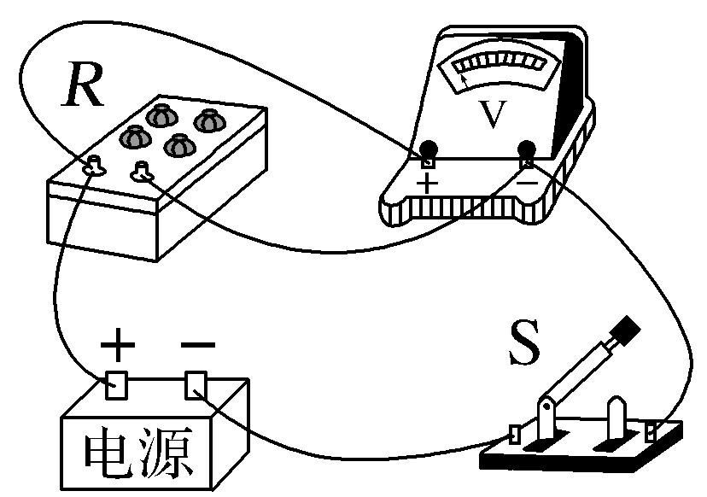
(4)电压表V的示数U与电阻箱的阻值R之间满足
E=U+$\frac{Ur}{R}$
整理得$\frac{1}{U}$=$\frac{1}{E}$+$\frac{r}{E}$·$\frac{1}{R}$
有k=$\frac{r}{E}$,b=$\frac{1}{E}$
解得E=$\frac{1}{b}$,r=$\frac{k}{b}$。
(5)电压表的分流会对实验产生影响,设电压表的内阻为R_{V},则有E_{真}=U+$\left(\frac{U}{R}+\frac{U}{R_{V}}\right)$r_{真}
整理得$\frac{1}{U}$=$\frac{1}{E_{真}}$+$\frac{r_{真}}{E_{真}R_{V}}$+$\frac{r_{真}}{E_{真}}$·$\frac{1}{R}$
有k=$\frac{r_{真}}{E_{真}}$,b=$\frac{1}{E_{真}}$+$\frac{r_{真}}{E_{真}R_{V}}$
解得E_{真}=$\frac{1}{b-\frac{k}{R_{V}}}$,r_{真}=$\frac{k}{b-\frac{k}{R_{V}}}$
所以该实验测得的电动势小于真实值,测得的内阻小于真实值。
跟踪训练
2.(2024·黑吉辽卷,11)某探究小组要测量电池的电动势和内阻。可利用的器材有:电压表、电阻丝、定值电阻(阻值为R₀)、金属夹、刻度尺、开关S、导线若干。他们设计了如图(a)、(b)所示的实验电路原理图。
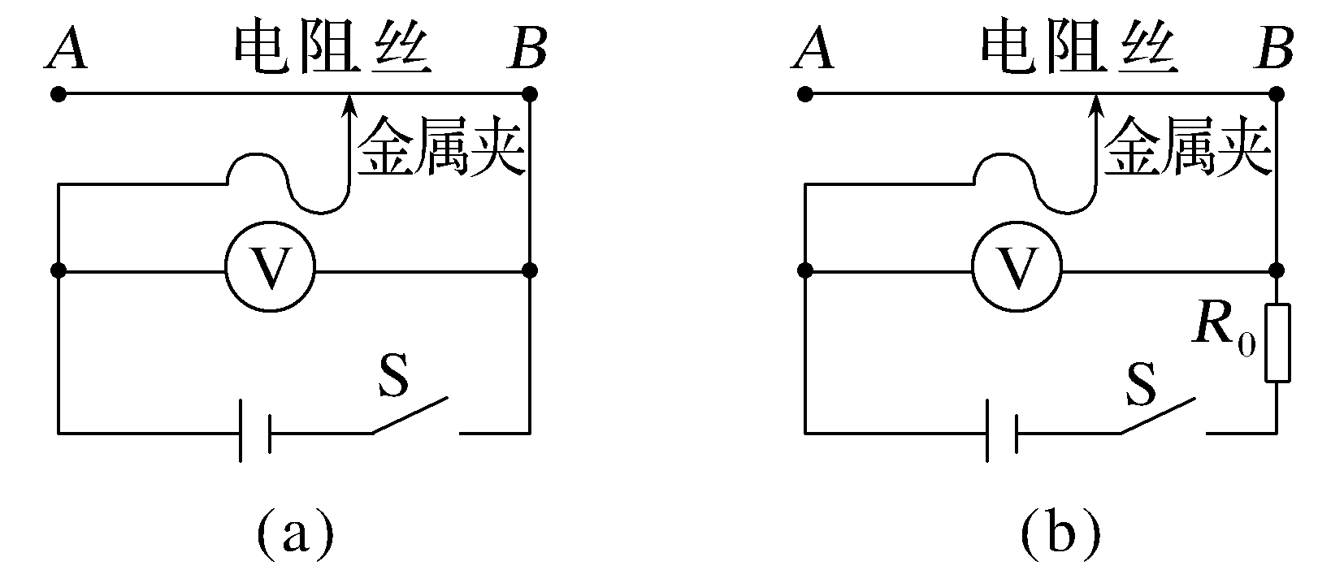
(1)实验步骤如下:
①将电阻丝拉直固定,按照图(a)连接电路,金属夹置于电阻丝的 (选填“A”或“B”)端;
②闭合开关S,快速滑动金属夹至适当位置并记录电压表示数U,断开开关S,记录金属夹与B端的距离L;
③多次重复步骤②,根据记录的若干组U、L的值,作出图(c)中图线Ⅰ;
④按照图(b)将定值电阻接入电路,多次重复步骤②,再根据记录的若干组U、L的值,作出图(c)中图线Ⅱ。
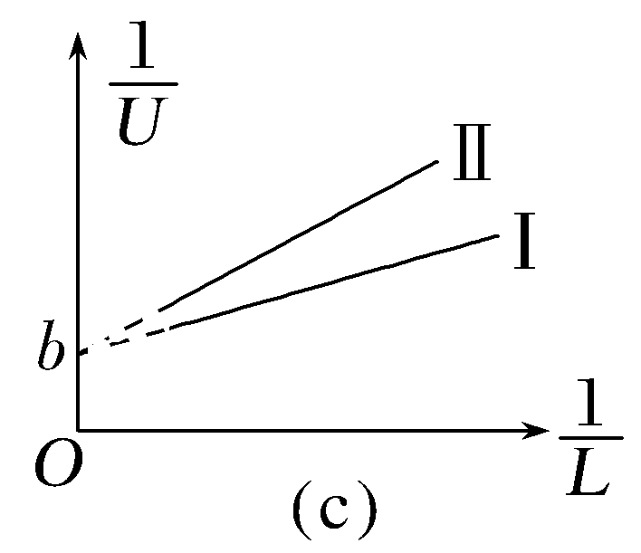
(2)由图线得出纵轴截距为b,则待测电池的电动势E= 。
(3)由图线求得Ⅰ、Ⅱ的斜率分别为k₁、k₂,若$\frac{k_{2}}{k_{1}}$=n,则待测电池的内阻r= (用n和R₀表示)。
答案 (1)①A (2)$\frac{1}{b}$ (3)$\frac{R_{0}}{n-1}$
解析 (1)①闭合开关前,为了保护电路,应使电阻丝接入电路的阻值最大,故金属夹应置于电阻丝的A端。
(2)设电阻丝单位长度的电阻为λ,对题图(a),由闭合电路的欧姆定律得U=$\frac{λL}{λL+r}$E,整理得$\frac{1}{U}$=$\frac{r}{λE}$·$\frac{1}{L}$+$\frac{1}{E}$;对题图(b),由闭合电路的欧姆定律得U=$\frac{λL}{λL+r+R_{0}}$E,整理得$\frac{1}{U}$=$\frac{r+R_{0}}{λE}$·$\frac{1}{L}$+$\frac{1}{E}$。纵轴截距为b,有b=$\frac{1}{E}$,解得E=$\frac{1}{b}$。
(3)由(2)中表达式可知k₁=$\frac{r}{λE}$,k₂=$\frac{r+R_{0}}{λE}$
又$\frac{k_{2}}{k_{1}}$=n,解得r=$\frac{R_{0}}{n-1}$。
1.(2025·浙江6月选考,14-Ⅰ)在测量一节干电池的电动势和内阻的实验中,
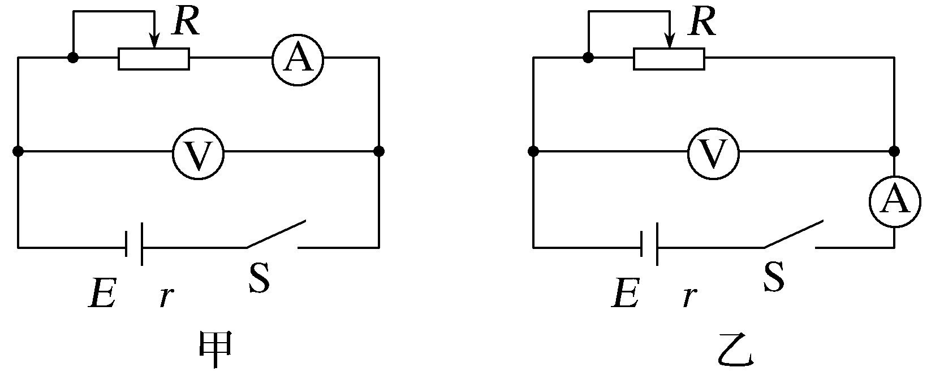
(1)为了减小测量误差,如图所示的电路中应该选择的是 (选填“甲”或“乙”)。
(2)通过调节滑动变阻器,测得多组U、I数据,记录于下表。试在方格纸中建立合适的标度,描点并作出U-I图像,由此求得电动势E= V,内阻r= Ω(结果均保留到小数点后2位)。
次数 | 1 | 2 | 3 | 4 | 5
U/V | 1.35 | 1.30 | 1.25 | 1.20 | 1.15
I/A | 0.14 | 0.22 | 0.30 | 0.37 | 0.45
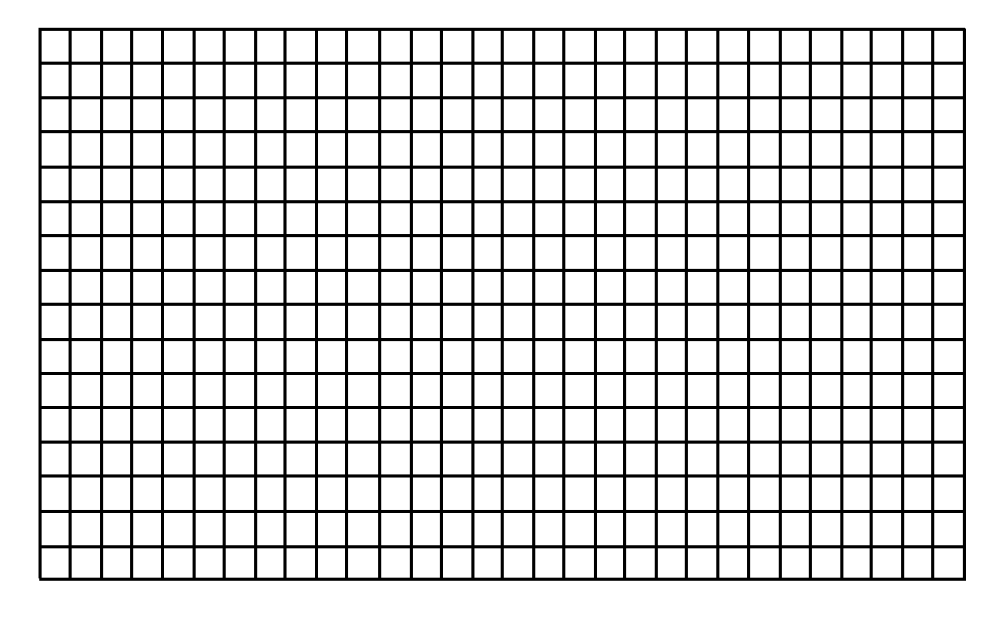
答案 (1)甲 (2)见解析图 1.47(1.46~1.48均可) 0.62(0.61~0.63均可)
解析 (1)因乙电路中电流表内阻对电源内阻的测量影响较大,为了减小测量误差,电路应该选择的是甲。
(2)根据实验数据作出电源的U-I图像如图所示
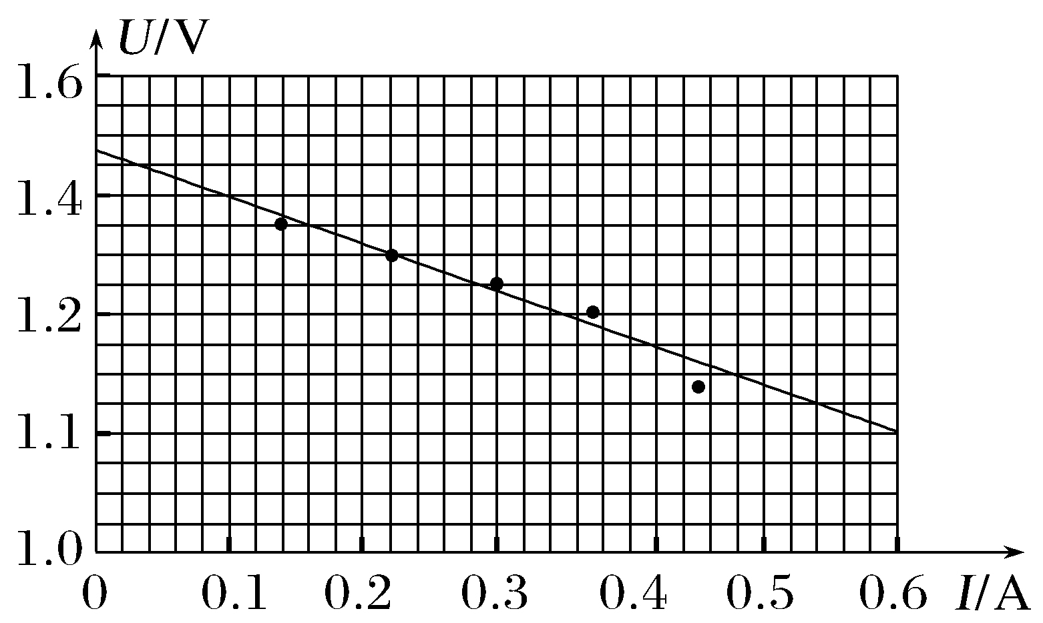
由U=E-Ir结合图像可知E=1.47 V,内阻r=$\frac{ΔU}{ΔI}$=$\frac{1.47-1.10}{0.6}$ Ω=0.62 Ω。
2.(2026·湖北武汉武昌实验中学月考)某实验小组为测量干电池的电动势和内阻,设计了如图(a)所示电路,所用器材如下:
电压表(量程0~3 V,内阻很大);
电流表(量程0~0.6 A);
电阻箱(阻值0~999.9 Ω);
干电池一节、开关一个和导线若干。
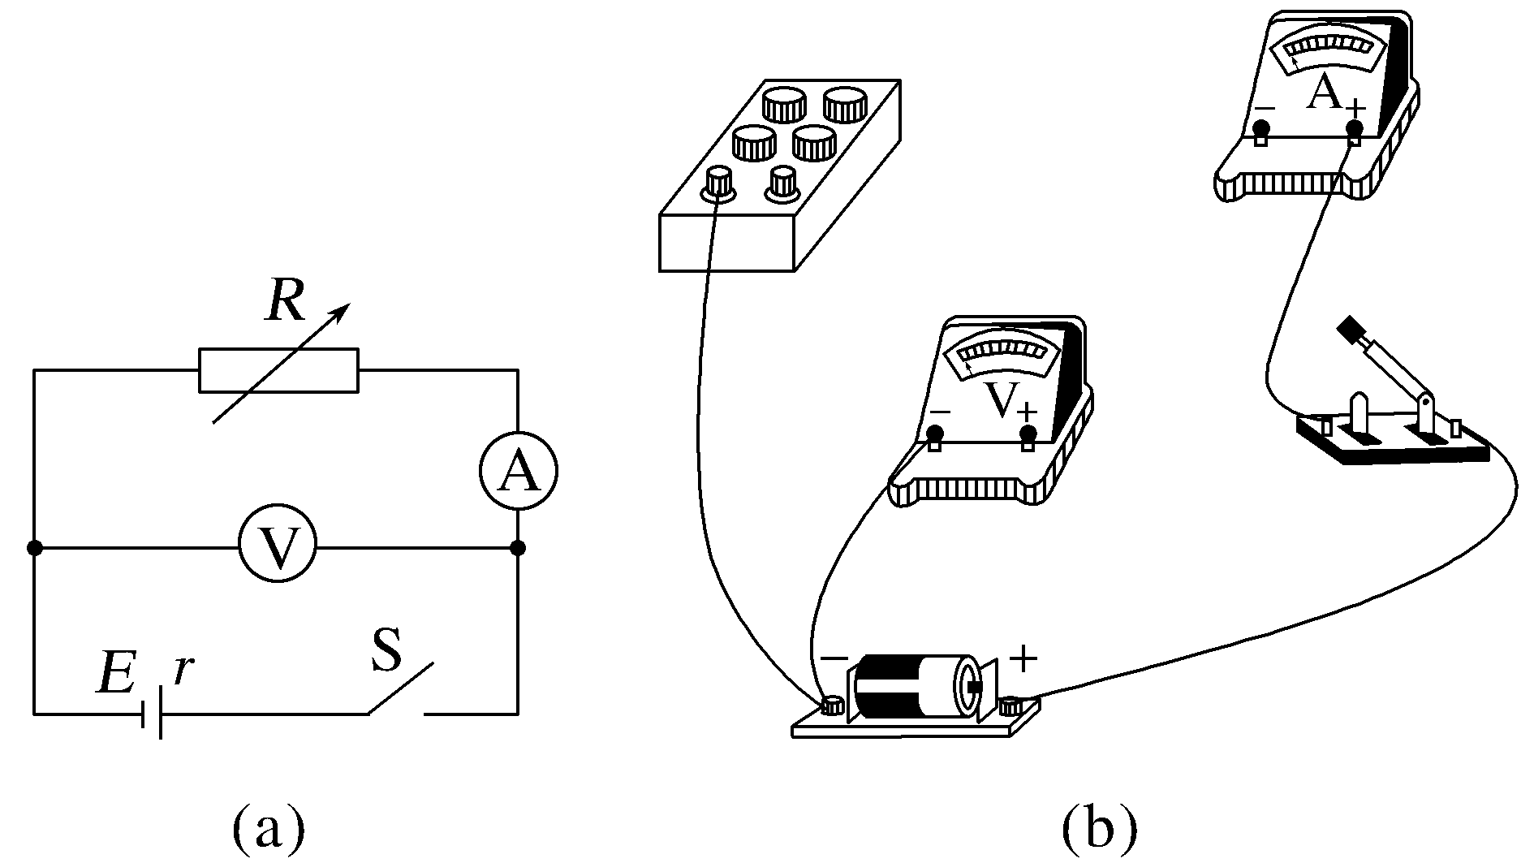
(1)根据图(a),完成图(b)中的实物图连线。
(2)调节电阻箱到最大阻值,闭合开关。逐次改变电阻箱的电阻,记录其阻值R、相应的电流表示数I和电压表示数U。根据记录数据作出的U-I图像如图(c)所示,则干电池的电动势为 V(保留3位有效数字)、内阻为 Ω(保留2位有效数字)。
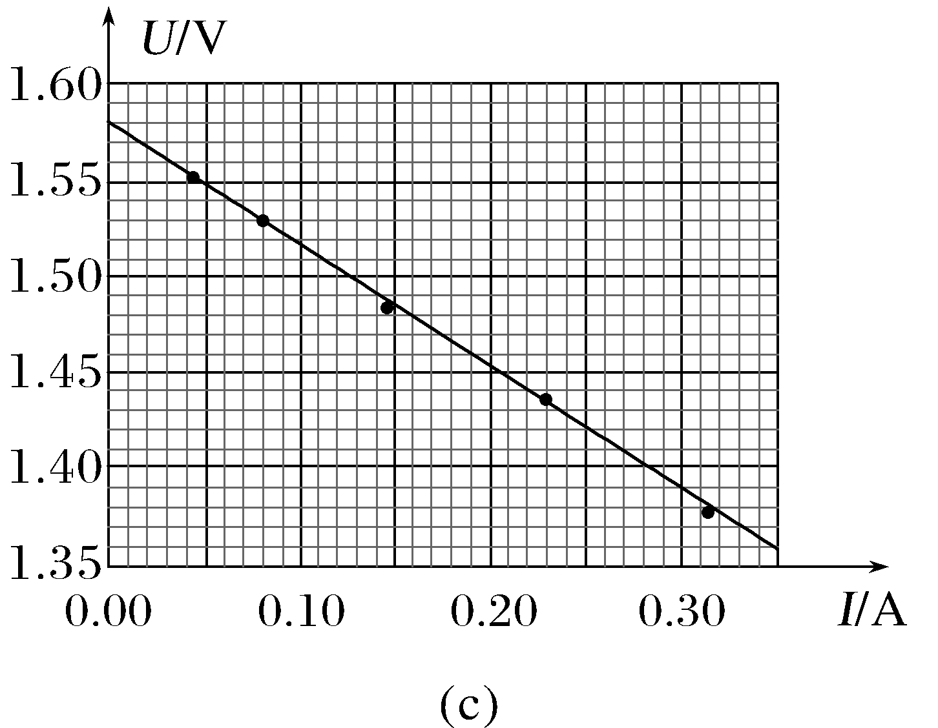
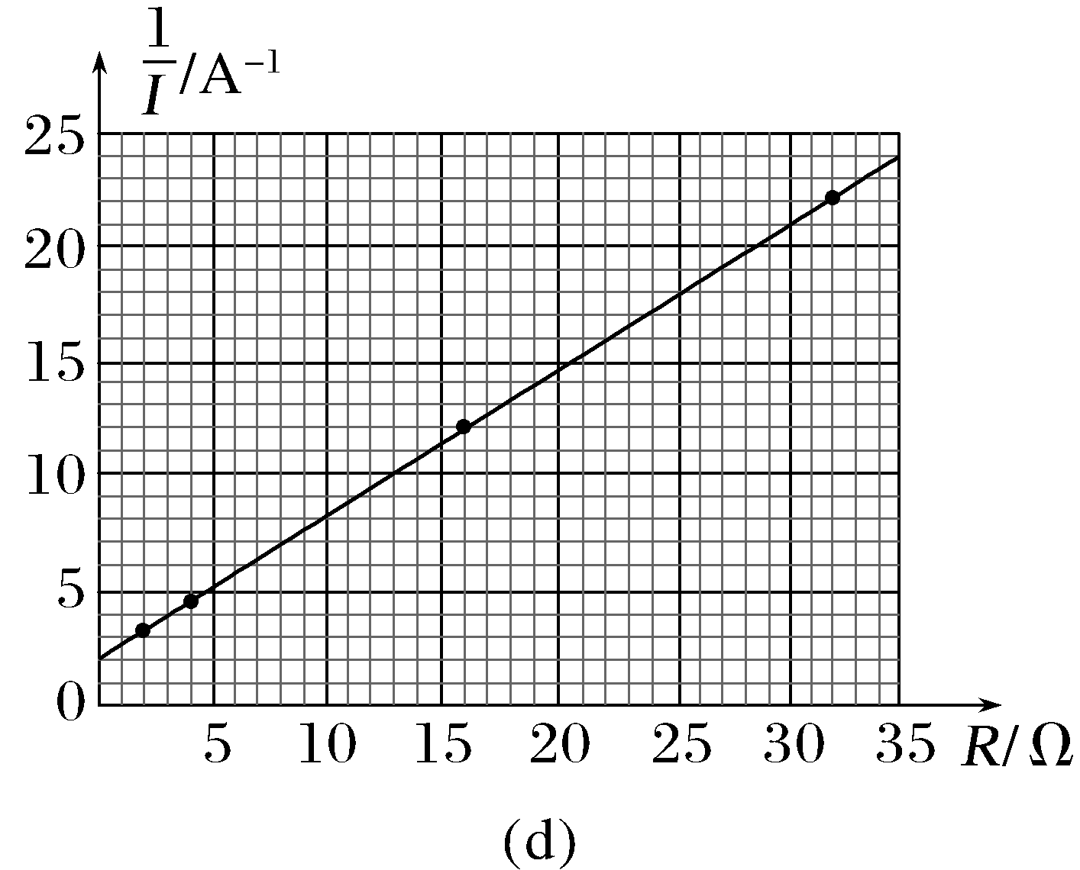
(3)该小组根据记录数据进一步探究,作出$\frac{1}{I}$-R图像如图(d)所示。利用图(d)中图像的纵轴截距,结合(2)问得到的电动势与内阻,还可以求出电流表内阻为 Ω(保留2位有效数字)。
(4)由于电压表内阻不是无穷大,本实验干电池内阻的测量值 (填“偏大”或“偏小”)。
答案 (1)见解析图 (2)1.58 0.63 (3)2.5 (4)偏小
解析 (1)实物连线如图所示。
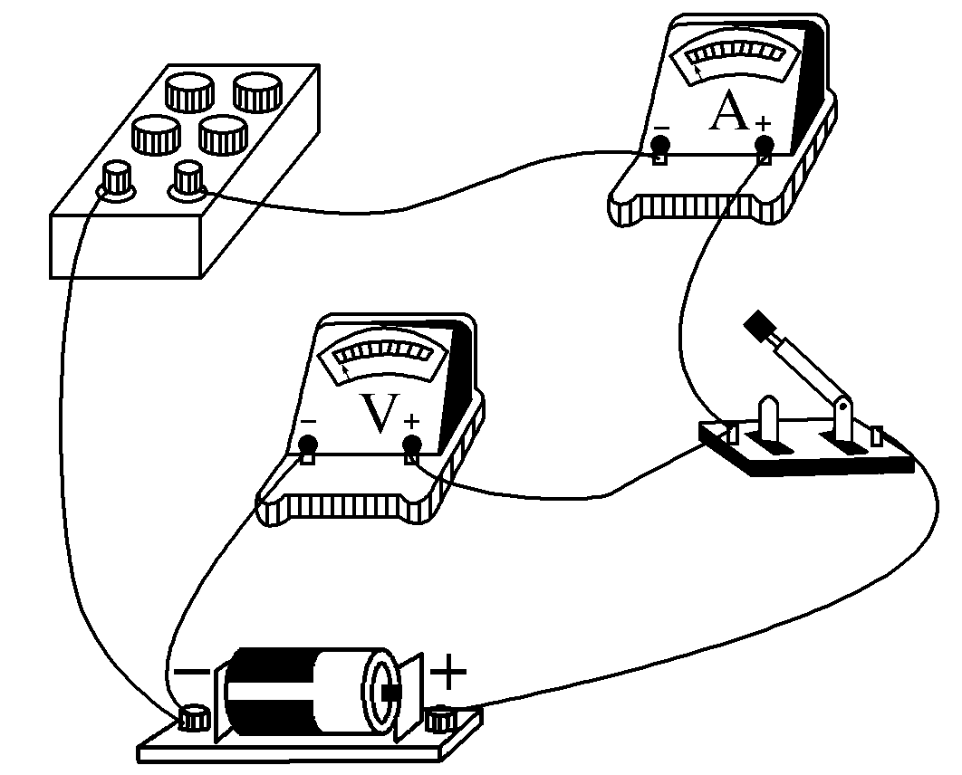
(2)由闭合电路的欧姆定律可得U=E-Ir
由题图(c)可知E=1.58 V
内阻r=$\frac{1.58-1.36}{0.35}$ Ω=0.63 Ω。
(3)根据E=I(R+R_{A}+r)
可得$\frac{1}{I}$=$\frac{1}{E}$·R+$\frac{R_{A}+r}{E}$
由题图(d)可知$\frac{R_{A}+r}{E}$=2 A⁻¹
解得R_{A}=2.5 Ω。
(4)由于电压表内阻不是无穷大,则实验测得的是电压表内阻与电源内阻的并联值,即实验中测得的干电池内阻偏小。
3.(2026·云南大理高三月考)小何同学用如图甲所示电路测量电源电动势和内阻,操作步骤如下:
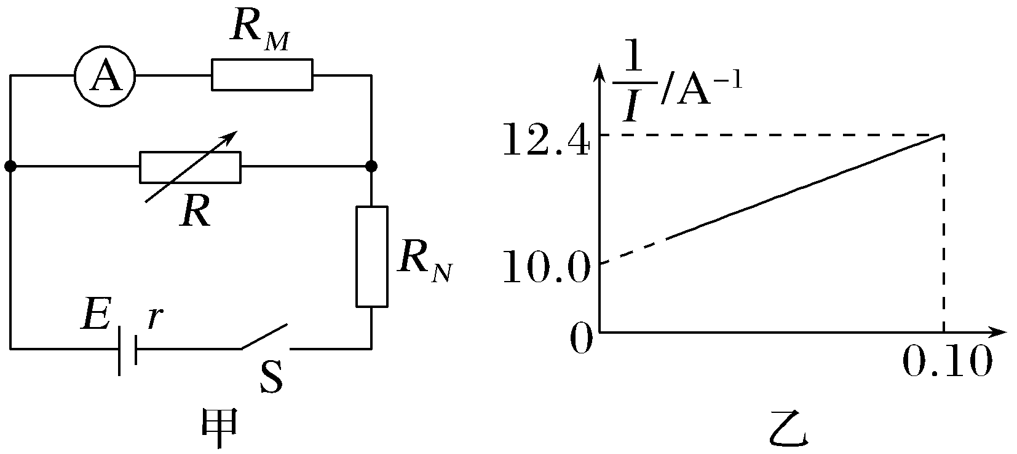
a.按图甲连接好实验电路,已知电流表内阻为R_{A}=0.5 Ω、电阻R_{M}=2.5 Ω、R_{N}=11 Ω;
b.闭合开关S,调节电阻箱到合适阻值,记录此时电阻箱读数R和电流表读数I;
c.重复上一步操作,得到多组不同R和I的数据(R₁,I₁)(R₂,I₂)…(R_{n},I_{n});
d.适当处理实验数据,计算得到电源电动势E和内阻r。
(1)为了处理实验数据时让数据更加直观易于分析,小何同学应当作$\frac{1}{I}$- (选填“R”“$\frac{1}{R}$”“R²”或“$\frac{1}{R^{2}}$”)图像(数据单位都采用国际单位制)。
(2)按照(1)中方式处理数据得到如图乙所示图像,根据图像可得电源电动势E_{测}= V、内阻r_{测}= Ω(结果均保留2位有效数字)。
(3)不考虑偶然误差,上述电动势的测量值 (选填“大于”“等于”或“小于”)真实值。
答案 (1)$\frac{1}{R}$ (2)1.5 1.0 (3)等于
解析 (1)根据闭合电路欧姆定律有
E_{测}=I(R_{M}+R_{A})+$\left(I+\frac{I\left(R_{M}+R_{A}\right)}{R}\right)$(R_{N}+r_{测})
整理得
$\frac{1}{I}$=$\frac{(R_{M}+R_{A})+(R_{N}+r_{测})}{E_{测}}$+$\frac{(R_{M}+R_{A})(R_{N}+r_{测})}{E_{测}}$·$\frac{1}{R}$
故小何同学应当作$\frac{1}{I}$-$\frac{1}{R}$图像。
(2)根据图像知,斜率$\frac{(R_{M}+R_{A})(R_{N}+r_{测})}{E_{测}}$
=$\frac{(2.5+0.5)×(11+r_{测})}{E_{测}}$=$\frac{12.4-10.0}{0.10}$ Ω·A⁻¹
纵截距$\frac{(R_{M}+R_{A})+(R_{N}+r_{测})}{E_{测}}$
=$\frac{2.5+0.5+11+r_{测}}{E_{测}}$=10.0 A⁻¹
联立解得E_{测}=1.5 V,r_{测}=1.0 Ω。
(3)实验中所有数据都为真实值,若不考虑偶然误差,上述电动势的测量值等于真实值。
4.(2025·山东枣庄模拟)某中学生课外科技活动小组的活动安排是测量橙汁电池的电动势E和内阻r。他们先查阅资料,了解到这种电池的电动势约为1 V,内阻约为1 000 Ω。在准备好铜片、锌片和橙汁之后,又在实验室找到以下器材:
A.电流表(量程为0~200 μA,内阻约为几十欧)
B.电阻箱(0~99.9 Ω)
C.电阻箱(0~9 999.9 Ω)
D.学生电源一个
E.开关两个
F.导线若干
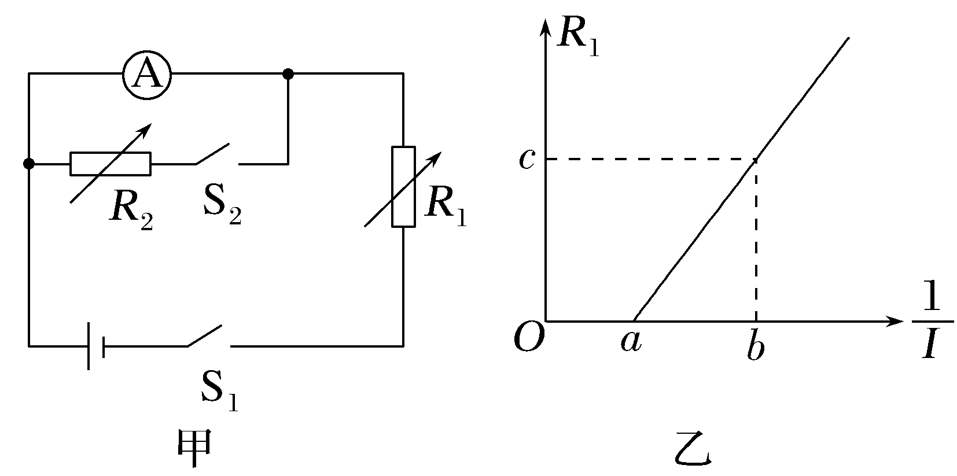
(1)他们认为电流表量程有点小,设计了一个如图甲所示的电路,将电流表的量程扩大。
①电路中R₁应选择的电阻箱为 (填器材前的字母序号)。
②闭合开关S₁,调节电阻箱R₁,使电流表满偏;保持电阻箱R₁阻值不变,闭合开关S₂,调节电阻箱R₂,当电流表示数为 时,说明电流表量程扩大至5倍。
(2)断开开关S₁、S₂,移走学生电源。将做好的橙汁电池接入图甲的电路中,再次闭合两个开关,调节电阻箱R₁,快速读取电流表示数I,将记录的数据经过处理后得到如图乙所示的图像,根据图中的数据,可得到橙汁电池的电动势为 ,内阻为 (均用字母a、b、c表示)。
(3)在讨论实验误差时,小张同学认为在扩大电流表量程时存在误差,从而造成本实验中电动势的测量值 (选填“>”“=”或“<”)真实值。
答案 (1)①C ②40 μA (2)$\frac{5c}{b-a}$ $\frac{ac}{b-a}$ (3)<
解析 (1)①为将电流表量程扩大,需并联小电阻,R₂应选B;R₁用于保护电路,橙汁电池内阻约1 000 Ω,所以R₁应选C。
②闭合开关S₁,调节电阻箱R₁,使电流表满偏,干路电流为I_{g};保持R₁阻值不变,闭合开关S₂,调节电阻箱R₂,当电流表量程扩大至5倍时,此时电流表示数应为$\frac{I_{g}}{5}$,即$\frac{200μA}{5}$=40 μA。
(2)将改装后的电流表视为理想表,电流表示数为I,
则流过电源的电流为5I,根据闭合电路欧姆定律得
E=5I(R₁+r)
变形得R₁=$\frac{E}{5}$·$\frac{1}{I}$-r
所以$\frac{E}{5}$=$\frac{c}{b-a}$,r=$\frac{E}{5}$a
解得E=$\frac{5c}{b-a}$,r=$\frac{ac}{b-a}$。
(3)扩大量程时,保持电阻箱R₁阻值不变,闭合开关S₂,电阻箱R₂接入电路后,使得电路总阻值变小,总电流会变大,所以扩大的量程倍数大于5,设实际扩大量程倍数为n(n>5)
由E=nI(R₁+r)
变形得R₁=$\frac{E}{n}$·$\frac{1}{I}$-r
所以电动势的实际值E_{真}>$\frac{5c}{b-a}$。

